Kalundborg Refinery A/S
Kalundborg Refinery - sikkerhedsdokument
Bilag 0-1: Anmeldelse for Kalundborg Refinery, Hedehusene terminal

Dato: 20. juni 2022

1 VIRKSOMHEDSINFORMATION
Virksomhedsnavn: Kalundborg Refinery A/S
Beredskabsvej 8, Fløng
2640 Hedehusene
Navn i daglig tale: Hedehusene Terminal
CVR nr: 28142412
P-nummer: 1019998386
Branchekode: 467100
Engroshandel med fast, flydende og luftformigt brændstof og lignende varer

Kontakt information:
Telefonnummer: 4040 4085
Email: kimgr@kalundborgrefinery.com
Kontaktperson og ansvarlig vedrørende risikoforhold.
Kim Gronemann, Terminalchef,
mobil: 4040 4085
telefon: 5957 4500
email: kimgr@kalundborgrefinery.com

2 IDENTIFIKATION AF DE FARLIGE STOFFER, DER ER TIL STEDE PÅ VIRKSOMHEDEN
I nedenstående tabel, er en oversigt over hovedprodukter og additiver inkl. klassifikation og farekategori for hver enkelt stof, der er tilstede på virksomheden samt maksimale mængder, Kalundborg Refinery ønsker at opbevare.
Alle hovedprodukter og additiver er flydende stoffer.
Additiver er blandinger af flere stoffer, og har ikke et CAS nummer, nogle af hovedprodukterne er også blandinger og har af den grund ikke CAS nummer. For de hovedprodukter der har CAS nummer er det angivet i nedenstående tabel. Sikkerhedsdatablade for hovedprodukter og additiver er vedlagt i bilag 3-14.
Produkt | Cas nummer | Mængder tons | CLP-klassifikation | Farekategori
Benzin BF95, T12/T13 | 86290-81-5 | 34090 | H224,H304,H315,H336,H340,  H350,H361, H373, H411 | P5a, E2
Benzin, BF92, T2 | 86290-81-5 | 14167 | H224, H304, H315, H336, H340,H350, H361, H373, H411 | P5a, E2
Ethanol, T1/44 | 64-17-5 | 15759 | H225, H319, H340, H350, H361fd, H412 | P5c
Diesel, B0, T5 | - | 20055 | H226,H304,H315,H332,  H351,H373,H411 | P5c, E2
Diesel, B7, T4/T30 | 68334-30-5 | 42751 | H226,H304,H315,H332,  H351,H373,H411 | P5c, E2
Gasolie GO20, T3 | - | 19547 | H226,H304,H315,H332,  H350,H373,H400,H410 | P5c, E2
Stadis (R) 425LN, T22 | - | 41,59 | H226, H312, H332, H318, H315, H304, H336, H411 | P5c, E2
Ultrazol 9012CQ, T8 | - | 21,90 | H304, H315, H319, H335, H336, H351, H410 | E1
Nemo 6163, T9 | - | 22,00 | H304, H315, H319, H336, H351, H411 | E2
Lubrizol 9041F, T18 | - | 18,52 | H351, H336, H304, H411 | E2
Keropur 3715, T19 | - | 23,25 | H304, H315, H372, H412 | E2
Keropur DP 5217-40, T20 | - | 17,60 | H304. H315, H319, H332, H351, H373, H411 | E2
ULTRAZOL 9012AX, T25 | - | 23,13 | H304, H336, H351, H411 | P5c, E2
Keropur DP5206, T26 | - | 17,60 | H304, H315, H319, H336, H351, H411 | E2
LUBRIZOL MF9143ST, T31 | - | 9,30 | H304, H315, H319, H332, H335, H412 | E2
NEMO 2015, T35+36 | - | 19,20 | H304, H315, H317, H319, H336, H351, H411 | E2
Lubrizol 8414BD, T37 | - | 9,30 | H304, H315, H317, H318, H336, H360, H411 | E2
Dyeguard Green MCY/10, T38 | - | 8,00 | H304,H317,H336,H351,H411 | E2
Q8 Olie slop, T39 | - | 16,64 | H226,H304,H315,H332,H350, H373,H400,H410 | P5c, E2
Keropur 3765-45, T42 | - | 35,20 | H225, H304, H315, H336, H340, H350, H361d, H372, H411

I sumformlen (bilag 3-13) er følgende medtaget.
- Hovedprodukter er anført med de overordnede betegnelser for navngivne stoffer, der fremgår af risikobekendtgørelsen
- Maksimale mængder er angivet med de mængder Kalundborg Refinery ønsker at kunne opbevare, hvorved der er taget hensyn til rummelighed
Risikokvotienten er beregnet i sumformlen, Bilag 3-13 og medfører at Kalundborg Refinery, Hedehusene terminal er en Kolonne 2 virksomhed. I bilag 3-21 er der redegjort for, additivernes fareklassificering, og hvilken indflydelse de har på risikokvotienten.

3 AKTIVITETER PÅ VIRKSOMHEDEN
Kalundborg Refinery, Hedehusene terminal omfatter et mellemlager for brændstoffer og indgår således som et vigtigt led i distributionen af benzin og diesel til store dele af Sjælland. Hovedprodukter af benzin, diesel og ethanol pumpes fra Kalundborg Refinery, ved Kalundborg via pipeline og lagres i store overjordiske ståltanke på anlægget.
Den videre distribution af brændstoffer sker med tankbiler. Tankbilerne ejes af en række oliedistributionsselskaber, der således udgør bindeleddet mellem Hedehusene terminal og tankstationer, der står for detailsalget af brændstofferne.
Der er i alt 4 store lagertanke, som er godkendt til benzin/ethanol med en samlet lagerkapacitet på 9.550 m3, hvilket svarer til ca. 4 døgns forbrug af benzin. Endvidere er der 4 store lagertanke, som er godkendt til diesel med en samlet kapacitet på ca. 9.550 m3, hvilket svarer til ca. 2 døgns forbrug. Én af tankene - Tank 3 - er indrettet med sprinkler, skum udstyr samt flydetag og er godkendt til både benzin og diesel.
Ud over modtagelsen af hovedprodukterne via pipeline så modtager Hedehusene terminal også en række blandestoffer og additiver med tankbiler. Disse blandestoffer og additiver tilsættes for at opnå de forskellige typer brændstoffer og kvaliteter som de forskellige detailsalgsanlæg efterspørger.
I forbindelse med udleveringen af benzin til tankbiler sker der en iblanding af oxidationsmidler (oktanforbedrende stoffer) til fremstilling af oktan 92 og oktan 95 benzin samt bioethanol, hvis der er tale om biobenzin. Derudover tilsættes additiver, som eksempelvis antibankningsmidler, korrosionshæmmere mv.
I forbindelse med udleveringen af diesel til tankbiler kan der iblandes biodiesel. Derudover tilsættes additiver, som eksempelvis tændingsforbedringsmidler, forbrændingsforbedrende midler mv.
Hedehusene terminal er udstyret med dampretur system ved udlevering af benzin til tankbiler. Benzindampe der genvindes fra benzinstandere på tankstationer og fra tankbiler føres herved tilbage til Hedehusene terminal, hvor dampene kondenseres til benzin, der returneres til lagertankene.
Hedehusene terminal er sikret mod udslip, brand og eksplosion efter regler, der både imødekommer Kalundborg Refinery’s egne krav og myndighedernes krav hvad angår miljøforhold, risici for brand og eksplosion, arbejdssikkerhed, bygnings- og konstruktionstekniske forhold mv.

4 FORHOLD I VIRKSOMHEDENS NÆRMESTE OMGIVELSER, SOM MÅ ANTAGES AT KUNNE FORÅRSAGE ET STØRRE UHELD ELLER FORVÆRRE FØLGERNE HERAF
Der forefindes ikke nabovirksomheder, der er klassificeret som risikovirksomheder, eller anlæg, der vurderes at kunne være årsag til eller øge risikoen for eller følgerne af et større uheld eller en dominoeffekt.
I forbindelse med en gennemgang af eksterne mulige årsager til støre uheld, er brand i træbevoksning vest for terminalen identificeret som en mulig årsag. Der er derfor foretaget brandberegninger for at belyse hvorvidt en eventuel brand i træbevoksningen potentielt kan resultere i større uheld.
Ud fra brandberegningerne vurderes det, at en eventuel brand i træbevoksningen vil kunne udsætte dampgenvindingsanlægget og nærmeste klasse I tank for en varmestråling, som er større end 12,5 kW/m2, hvilket udgør et groft kriterium for at køleindsats er nødvendig. En påvirkning på over 32 kW /m2 rummer risiko for at stivheden af metal svækkes. Beregningsmæssigt ligger dampgenvindingsanlægget netop indenfor denne zone, hvorved dampgenvindingsanlægget vil kunne indebære en øget risiko for en dominoeffekt.
Kalundborg Refinery, Hedehusene terminal har på denne baggrund besluttet at fjerne al træbevoksning i en afstand på mindst 40 m fra lagertanke, udført i foråret 2017.
I tilfælde af brand i den tilbageværende træbevoksning vil der beregningsmæssigt maksimalt kunne forekomme en varmestråling på 5,9 kW/m2. Herved vurderes en eventuel brand i den tilbageværende træbevoksning ikke at udgøre nogen additionel risiko for Hedehusene terminal.
Ingen af nabovirksomhederne er risikovirksomheder. På baggrund af en gennemgang af aktiviteterne på naboejendommene til Hedehusene terminal vurderes det, at der ikke aktiviteter eller oplag, der indebærer nogen additionel risiko i relation til større uheld på Hedehusene terminal.

5 BELIGGENHEDEN I FORHOLD TIL PLANLÆGNINGSGRUNDLAG, LOKALPLANER, KOMMUNEPLANER OG LANDSPLANDIREKTIVER.
Kalundborg Refinery, Hedehusene terminal er beliggende på matr. nr.19 h Reerslev, Beredskabsvej 8, 2640 Hedehusene. Terminalområdet og omgivelserne herfor fremgår af Figur 1.
Terminalen er omfattet af lokalplan 4.32 , ”Erhvervsområde ved Beredskabsvej i det vestlige Hedehusene syd for Hovedgaden og nord for Hedeland”. Terminalen er beliggende i byzone i et område, der er udtaget til erhverv.
Området er i kommuneplan 2010 udlagt til industri med særlige beliggenhedskrav dvs. virksomheder med tung transport og/eller støjer meget og lignende.
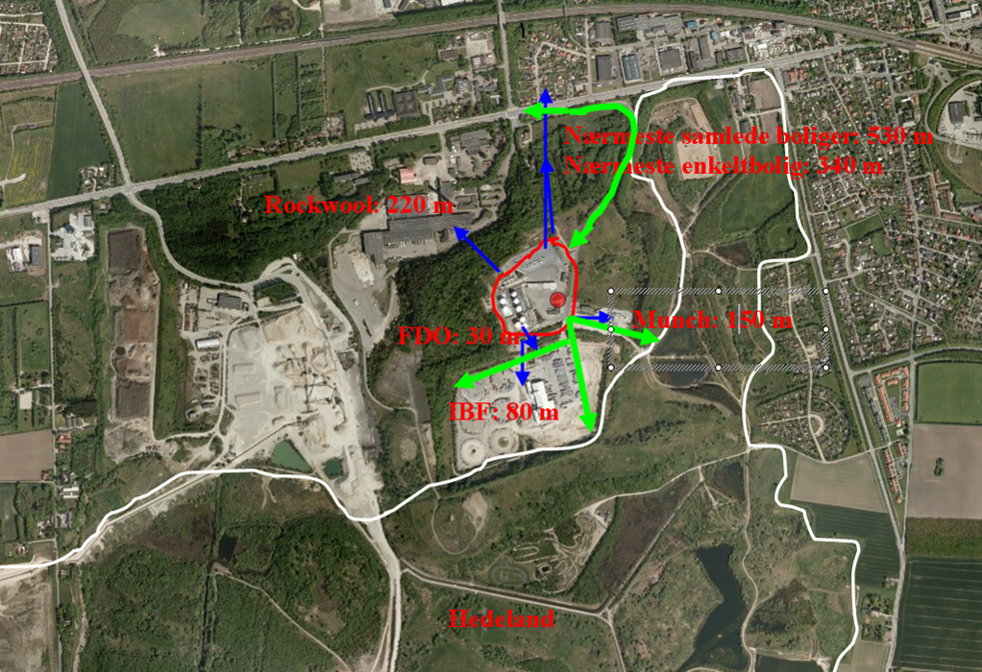
Figur 1: Oversigtskort med afstande til lokaliteter i nærheden af terminalen. Rød cirkel markerer omkreds af Kalundborg Refinerys terminal. Blå pile markerer afstande til nærmeste bebyggelser. Grønne pile mod terminalen markerer adgangsvej for beredskabet, mens grønne pile bort fra terminalen markerer mulig flugtveje. Afstandsangivelser er fra nærmeste lagertank.

Terminalen grænser op til følgende områder:
• Mod vest grænser terminalen op til ubebyggede arealer.
• Mod syd grænser terminalen op til bygninger tilhørende Foreningen Danske Olieberedskabslagre (FDO) og betonvarefabrikken IBF. Abeo ApS er registreret på samme adresse som IBF.
• Mod nord ligger virksomheden Rockwool.
• Mod øst ligger virksomhed med kontor/p-plads lige ledes mod øst fra KR’s terminal og nord for virksomhed med kontor/p-plads ligger affaldsvirksomheden virksomheden Damifo A/S
Det regionale natur- og fritidsområde Hedeland omgiver virksomheden på øst-, syd- og vestsiden. Mod nord støder området op til Hovedgaden. De bevoksede områder i virksomhedens nærhed anvendes kun i meget ringe omfang til rekreative formål.
Den nærmeste enkelt bolig bebyggelse er beliggende 340 m nord for den nærmeste lagertank og det nærmeste sammenhængende boligområde er beliggende 530 m nord for den nærmeste lagertank. Institutioner med svært evakuerbare personer samt institutioner, der indgår i det offentlige beredskab (hospitaler, brand- og politistationer), ligger i større afstand.
I området øst og nordøst forekommer §3 beskyttede vandhuller og vandløb, der alle ligger længere end 300m fra nærmeste lagertank. Det nærmeste Natura2000 habitat - og fuglebeskyttelsesområde - er Roskilde Fjord, der ligger mere end 6 kilometer mod nordvest.

